Практическая работа 1
Технология обработки числовой информации
Цель работы:
- Получить навыки практической работы по созданию и форматированию электронных таблиц ( на примере табличного процессора Microsoft Excel)
- Научиться вводить и копировать формулы, подсчитывать итоги с использованием кнопки Автосумма.
План работы:
- Ввод данных в таблицу.
- Форматирование данных.
- Выполнение зачетного задания.
Теоретические сведения
Табличный процессор может работать в следующих режимах:
- режим готовности – в строке состояния появляется индикатор Готово. В данном режиме происходит выбор ячейки или блока для корректировки, или выполнения, какой – либо операции. Текстовый курсор здесь не появляется, но есть выделение активной ячейки;
- режим ввода данных – в строке состояния появляется индикатор Ввод. Режим готовности автоматически переключается в режим ввода данных в тот момент, когда начинается ввод данных в определённую ячейку. При этом адрес и содержимое активной ячейки отображаются в строке формул. По окончании ввода данных в ячейку программа возвращается в режим готовности. Такая последовательная смена режимов происходит многократно, до тех пор, пока продолжается ввод данных;
- режим редактирования – отмечается появлением индикатора Правка. Попытка в режиме ввода данных внести исправления в ячейку, уже содержащую ранее введенные данные, приводит к потере этих данных. Чтобы этого не произошло, необходимо перейти в специальный режим редактирования;
- командный режим – в строке состояния появляются подсказки. В этом режиме пользователю предоставляется возможность мышью или комбинацией клавиш выбрать нужную команду ( пункт меню или пиктограмму). После выполнения команды происходит возврат к режиму готовности. В режиме команд в строке состояния появляются подсказки о назначении используемого инструмента или расшифровки текущих команд меню.
Ход выполнения работы
- Ввод данных в таблицу. Составьте смету расходов для организации турпохода.
  - Запустите Microsoft Excel.
  - Занесите исходные данные в соответствии с рис. 1.1.
  - В ячейку Е2 введите формулу для расчета расходов на палатку =С2*D2 и нажмите клавишу Enter – в ячейке Е2 произойдет отображение результата вычисления по этой формуле.
  - Выделите ячейку Е2.
Рис.1.1. Исходные данные
Рис.1.2 Заполнение электронной таблицы с помощью маркера заполнения.
  - Скопируйте содержимое ячейки Е2 в блок Е3:Е5 с помощью маркера заполнения ( рис.1.2.)
  - Рассчитайте общие расходы. Для этого:
- выделите блок ячеек Е2:Е7;
- щелкните по пиктограмме Автосумма;
- общий расход составит 39500.
1.7. При изменении исходных значений в ячейках, на которые ссылается формула, результат
пересчитывается немедленно:
- измените содержимое ячейки С5, например, введите число 60;
- сравните результат.
- Форматирование данных. Для форматирования любых данных в Microsoft Excel используется диалоговое окно Формат ячеек, которое можно вызвать с помощью команд меню Формат => Ячейка либо соответствующей командой контекстного меню.
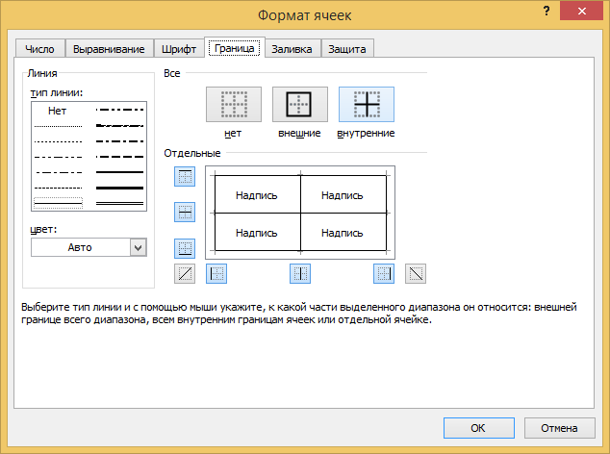
Рис. 1.3. Оформление таблицы
Рис.1.4. Данные зачетной задачи.
2.1 Выделите блок ячеек А1:E1
2.2. Выполните команды Формат => Ячейки.
2.3.В диалогом окне Формат ячеек:
- выберите вкладку Выравнивание – установите выравнивание по центру;
- вкладку Шрифт – установите начертание полужирный, размер -12;
- вкладку Вид – установите цвет заливки ячеек;
- нажмите Ок.
2.4.Оформите таблицу в рамку. Для этого:
- Выделите таблицу;
- Выполните команды Формат => Ячейки;
- В диалоговом окне Формат ячейки выберите вкладку Граница;
- Выберите тип линии – жирную и щелкните по кнопке внешние ( рис.1.3.);
- Установите тип линии – двойную и щелкните по кнопке внутренние ( см. рис. 1.3.
- нажмите ок.
Практическая работа № 2
Использование стандартных функций. Адресация
Цель работы:
1) научиться использовать стандартные функции при решении задач;
2) ознакомиться с методами фильтрации и сортировки данных;
3) ознакомиться со способами адресации и методами сортировки.
План работы:
1. Использование стандартных функций.
2. Фильтрация ( выборка) данных с использованием автофильтра, сортировка данных, абсолютная адресация.
3. Пример решения задачи.
4. Выполнение зачетного задания.
Теоретические сведения
Функция представляет собой программу с уникальным именем, для которой пользователь должен задать конкретные значения аргументов.
Все функции имеют одинаковый формат записи и включают в себя имя функции и находящийся в круглых скобках перечень аргументов. Функции, в которых в качестве аргумента используется другая функция, называются вложенными.
Программа Microsoft Excel содержит 400 встроенных функций, условно разделенных на несколько категорий:
- математические и тригонометрические ;
- статистические;
- финансовые;
- логические;
- инженерные;
- информационные;
- функции даты и времени;
- функции управления БД списками и др.
В Microsoft Excel определяют три типа ссылок: относительные, абсолютные и смешанные. Различия между относительными ссылками и абсолютными проявляются при копировании формул из одной ячейки в другую. При перемещении или копировании формулы абсолютные ссылки не изменяются, а относительные автоматически обновляются в зависимости от нового положения формулы.
Относительная ссылка в формуле используется для указания адреса ячейки, вычисляемого в относительной системе координат с началом в текущей ячейке. Например А1, В3 и т.д. По умолчанию при наборе формул в программе Microsoft Excel используются относительные ссылки.
Абсолютная ссылка в формуле используется для указания адреса ячейки, вычисляемого в абсолютной системе координат и не зависящего от текущей ячейки. Например : $A$1,$B$7 и т.д. При копировании не будет меняться ни номер строки, ни номер столбца.
В смешанной ссылке постоянным является только один из компонентов , например :
$B7 - при копировании формул не будет изменяться номер столбца;
B$7 – не будет изменяться номер строки.
Сортировка – эта способ упорядочивания ячеек по значениям. Данные в электронных таблицах можно сортировать по возрастанию или убыванию в алфавитном порядке, по датам или по величине чисел. Произведите сортировку построенной таблицы по убыванию.
Функции имеют уникальные имена. Аргументы функции записываются в круглых скобках и разделяются точкой с запятой (;). Например:
= СУММ(А5:А20) – сумма чисел, находящихся в интервале ячеек А5:А20;
= МИН(В1:В25; D2:Е30) – минимальное значение из двух указанных интервалов;
= МАКС(А1:К5; М10; Р30) – максимальное значение из комбинированного блока;
= ЕСЛИ(А1<0; В1+В2+В3; D1*D2) – сумма значений из интервала В1:В3, когда А1<0 и произведение D1*D2, когда А1>=0.
= СРЗНАЧ(A1:A7) – среднее арифметическое, которое вычисляется путем суммирования набора чисел находящиеся в интервала ячеек А1:А7, а затем деления суммы на число, равное количеству этих чисел.
= МЕДИАНА(A1:A7) – число, которое является серединой ряда чисел находящиеся в интервале ячеек А1:А7, то есть половина чисел имеют значения большие, чем медиана, а половина чисел имеют значения меньшие, чем медиана.
= МОДА(А1:A7) – наиболее часто повторяющееся число в группе чисел находящиеся в интервале ячеек А1:А7.
= РАНГ(A5;A1:A7;1). Возвращает ранг числа A5 в группе чисел находящиеся в интервале ячеек А1:А7. Ранг числа — это его величина относительно других значений в списке. (Если отсортировать список, то ранг числа будет его позицией.)
=СТАНДОТКЛОН(A1: A7). Оценивает стандартное отклонение в группе чисел находящиеся в интервале ячеек А1:А7.. Стандартное отклонение — это мера того, насколько широко разбросаны точки данных относительно их среднего
=СТАНДОТКЛОНП(A1: A7). Вычисляет стандартное отклонение по генеральной совокупности. Стандартное отклонение — это мера того, насколько широко разбросаны точки данных относительно их среднего.
Список всех функций можно посмотреть с помощью кнопки fx. В англоязычных версиях электронных таблиц названия функций другие (например, SUM, MIN, MAX, IF, и т.д.). Однако их описание и конструкции остаются без изменений.
Ход выполнения работы
Пример 1. Из совокупности случайных чисел рассчитать следующие статистические параметры и характеристики:
1. Среднее арифметическое значение выборочной совокупности.
2. Медиану.
3. Минимальное и максимальное значения элементов выборки.
4. Моду.
5. Среднее геометрическое значение.
6. Среднее гармоническое значение.
7. Дисперсию генеральной совокупности.
8. Дисперсию выборочной совокупности.
9. Сумму квадратов отклонений.
10. Ранг числа A3.
11. Стандартные отклонения для выборочной и генеральной совокупностей.
Задача может быть решена так:
Таблица 1
 | А | B | C | D | E | F | G
1 | 110,299 | 12,234 | 57,121 | 5,12 | 0,4632 | 1221 | 12,421
2 | 392,444 | 11,567 | 55,533 | 6,24 | 0,2344 | 2311 | 55,321
3 | 233,212 | 10,452 | 49,334 | 3,42 | 0,4642 | 2343 | 10,433
4 | 422,122 | 11,943 | 54,432 | 3,12 | 0,0300 | 4212 | 54,433
5 | 232,212 | 12,432 | 54,231 | 6,56 | 0,6843 | 2311 | 12,433
6 | 432,110 | 11,343 | 57,654 | 4,43 | 0,8686 | 3411 | 57,655
7 | 182,321 | 10,232 | 55,113 | 7,66 | 0,6432 | 3224 | 10,202
8 | 175,222 | 12,111 | 58,543 | 3,24 | 0,0342 | 4322 | 58,540
9 | 142,443 | 11,232 | 50,332 | 4,75 | 0,5222 | 2552 | 11,234
10 | 322,421 | 11,109 | 51,231 | 6,32 | 0,1222 | 3213 | 51,233
11 | = СРЗНАЧ (A1:G10)
12 | = МЕДИАНА (A1: G10)
13 | = МИН (A1: G10)
14 | = МАКС (A1: G10)
15 | = МОДА (A1: G10)
16 | =СРГЕОМ(A1: G10)
17 | =СРГАРМ(A1: G10)
18 | =ДИСПР(A1: G10)
19 | = ДИСП(A1: G10)
20 | = КВАДРОТКЛ(A1: G10)
21 | = РАНГ(A5;A1:G10;1)
22 | =СТАНДОТКЛОН(A1: G10)
 | =СТАНДОТКЛОНП(A1: G10)

Пример 5.2. Фрезеровщик за первые 50 деталей получает по 23 рубля за каждую деталь. Остальные изделия оплачиваются по 27 рублей. Рассчитать зарплату для группы рабочих. Найти максимальную и минимальную зарплату и общую сумму.
Поставленную задачу можно решить следующим образом:
Таблица 2
 | А | В | С
1 | ФИО | Количество  деталей | Зарплата
2 | Иванов А.И. | 47 | = ЕСЛИ (В2<=50; В2*23; 50*23+(В2-50)*27)
3 | Петров С.И. | 83 | = ЕСЛИ (В9<=50; В3*23; 50*23+(В3-50)*27)
11 | Хузин Ф.Г. | 111 | = ЕСЛИ (В11<=50; В11*23; 50*23+(В11-50) *27)
… | … | … | …
13 |  | Всего: | = СУММ (С2:С11)
14 |  | Максимальная з/п: | =МАКС (С2:С11)
15 |  | Минимальная з/п: | МИН (С2:С11)

Практическая работа № 3
Решение прикладных задач с помощью табличного процессора. Построение диаграмм и графиков функции

Цель работы:
- Закрепить умения создавать и редактировать таблицы, производить расчеты по формулам и предоставлять данные в виде диаграмм;
- Научиться строить графики функций с помощью Мастера диаграмм.
План работы:
- Построение графиков функции.
- Решение задачи.
- Выполнение зачетного задания.
Теоретические сведения
Построение графиков является частным случаем построения диаграмм. Графики выбирают тогда, когда хотят отобразить изменение данных за равные промежутки времени, ведь по графику удобно проследить не только величину изменения, но и в первую очередь скорость изменения этой величины.
Для того чтобы построить график функции, необходимо создать таблицу, устанавливающую зависимость между аргументами, которых может быть несколько, и функцией. В самом начале создания таблицы определяется шаг изменения аргумента. Иногда уже после построения диаграммы приходится несколько раз менять шаг или начальные и конечные значения функции. В результате нескольких таких интеграций определяются, оптимальные параметры диаграммы и график приобретает лучшую наглядность. Дело в том, что большое количество функций имеет несколько минимумов и максимумов, которые не всегда удается отобразить в первого раза. Такая ситуация складывается при графическом поиске корней уравнений, решении неравенств графическим путем или нахождении точек пересечения функций.
Ход выполнение работы
Пример. Построить диаграмму, отображающую итоговые данные по оплате счетов и задолженностей фирм на основе данных из рис. 1.
Алгоритм построения диаграммы с помощью мастера диаграмм:
- Выделить диапазон, на основе которой будет строиться диаграмма (хотя это и не обязательно), в нашем примере С2:I11 (Рис. 1.).

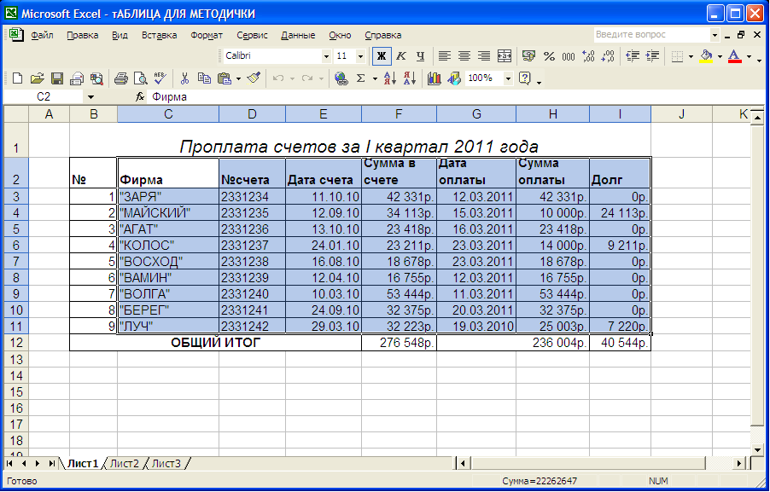
Рис.2.5. Подготовка к вызову мастера диаграмм

- Вызвать мастера диаграмм выполнив команду
ВСТАВКА / ДИАГРАММА или нажать кнопку Мастер диаграмм на панели инструментов Стандартная.
- В появившимся диалоговом окне мастера диаграмм нужно выбрать тип диаграммы – Гистограмма и нажать кнопку Далее (Рис. 2.).

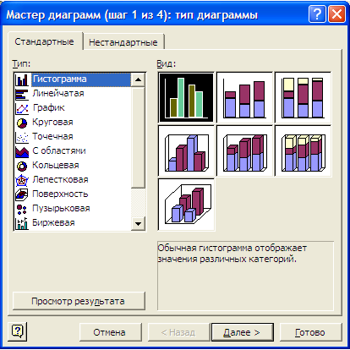
Рис. 2.6. Выбор типа диаграммы на первом шаге мастера диаграмм
- На следующем шаге можно выбрать диапазон данных и задать ряды (в нашем случае - столбцы) данных, которые мы хотим отобразить на диаграмме:
- диапазон данных можно задать в поле Диапазон либо ввести с помощью клавиатуры или выделив его на рабочем листе. В нашем случаи диапазон уже задан, так как был нами выделен перед вызовом мастера диаграмм;
- задать ряды данных, которые мы хотим отобразить на диаграмме, можно на вкладке Ряд. Для этого перейдите на эту вкладку и удалите ненужные элементы (№счета, Дата счета, Дата оплаты), затем нажмите кнопку Далее (Рис. 3.).
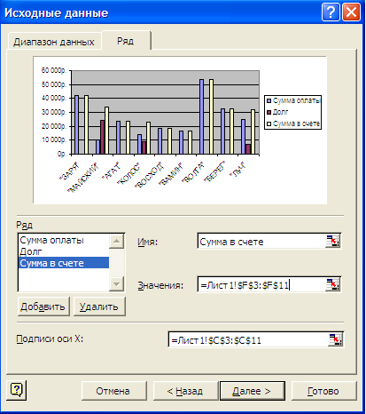

Рис.2.7. Задание рядов данных для диаграммы
на втором шаге мастера диаграмм
- На следующим шаге мастера диаграмм задать детали оформления диаграммы: заголовки, названия осей и т. п. Зададим слово «Фирма» в качестве оси Х и «Сумма» в качестве названия оси У (Рис. 4.).

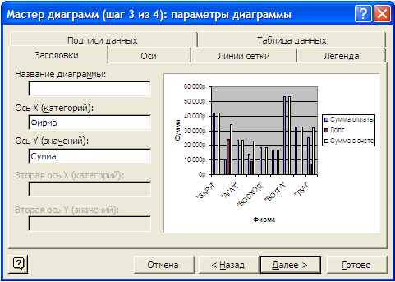

Рис.2.8. Задание деталей оформления диаграммы
на третьем шаге мастера диаграмм
- На последнем шаге мастера диаграмм нужно выбрать, где будет размещена диаграмма. В нашем случаи выбрать на текущем (имеющимся) листе, и нажать кнопку Готово.
- Откорректируйте диаграмму придав ей более приемлемый вид (Рис.5.).

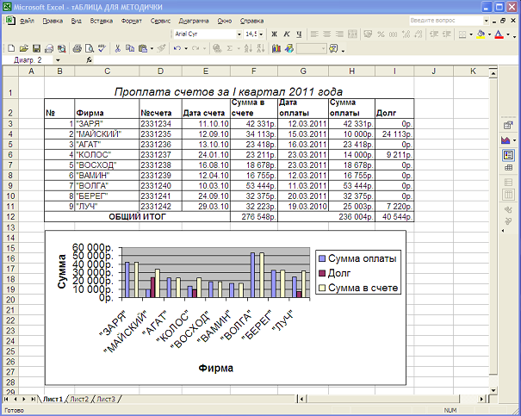

Рис. 2.9. Рабочий лист с внедренной диаграммой после редактирования

Практическая работа №4

Тема: Табличный редактор Excel. Ввод и редактирование данных.

Цель: Изучение основных приемов работы с электронными таблицами (ввод текста, чисел и формул, обрамление таблицы, выравнивание текста по центру выделения)

Выполнение работы:

Задание 1.
Заполнить таблицу и выполнить необходимые вычисления
 | А | B | C | D | E | F | G
1 | Продажа мороженого по округам города (млн. руб.)
2 | Лето 2000 года
3
4
5 |  |  | Июнь | Июль | Август
6 | Центральный |  | 140 | 160 | 120
7 | Западный |  | 85 | 80 | 100
8 | Северный |  | 120 | 135 | 140
9 | Южный |  | 110 | 115 | 105
10
11
На основании этих исходных данных необходимо найти производные величины:
- Сумму выручки по городу за каждый месяц, (ячейки С10, D10, Е10).
- Сумму выручки по каждому округу за все лето. (F6, F7, F8, F9).
- Общую сумму выручки.(F10).
- Процент выручки по каждому округу относительно общей cyммы (G6, G7, G8, G9). Порядок расчетов: 1) В СЮ ввести формулу: = С6+С7+С8+С9 или воспользоваться формулой суммы: = СУММ (С6:С9). Подобным образом работать с ячейками D10, Е10.
  - В F6 ввести формулу =СУММ (С6:Е6). Подобным образом работать с ячейками F7, F8, F9.
  - В F10 ввести формулу либо = CУMM (F6:F9) либо = СУММ (С10:Е10).
  - Вместо процента вначале подсчитать долю каждого округа: В ячейку G6 ввести формулу =F6/F10, в ячейку G7 формулу =F7/F10 и т.д.(ячейки G8 и G9).
Проделанные операции при работе с данной таблицей можно оптимизировать:
1)Ввод формул (адрес ячейки задавать щелчком мыши).
    - Использовать встроенную функцию суммы Σ
    - Копирование формул.(по горизонтали СЮ →DIO→EIO или по вертикали F6→F7→F8→F9).
    - Абсолютный адрес (процент) (в ячейке G6 вести формулу =F6/F$10 и скопировать в ячейки G7-G10, выделить столбец G и использовать знак % на панели инструментов).

Задание 2
Создать и отформатировать таблицу по образцу:
 | A | D |  | C |  | D |  | E |  | F | F
1 | В Е Д О М О С Т Ь
2
3 | №№ |  | Фамилия |  | Зарплата |  | Премия |  | Уральский коэффициент 15% | Налог |  | Доход
4
5 | 1 |  | Иванов НИ. |  | 1381 |  | 100
6 | 2 |  | Сухов ас. |  | 1325
7 | 3 |  | Михайлов ММ. |  | 1131
8 | 4 |  | Абрамов А. А. |  | 1410
9 | 5 |  | Родвя Р.Р. |  | 1242
10 | 6 |  | Веселое В.Б. |  | 1239
11 | Суммарное значение
12
13 | Среднее значение
14 | Наиб, значение
15 | Наим. значение
  - Заполнить столбец Премия, используя автозаполнение геометрической прогрессией с шагом 1,15
  - Для расчета Уральских (районный коэффициент) используя формулу: (Зарплата + Премия) * процентная ставка уральских
  - Налог рассчитайте по формуле: ((Зарплата + Премия) * 20%) +( Уральский * 14%)
  - Рассчитайте Доход
  - Заполните (рассчитайте) данные строки: Суммарное значение для каждого столбца
  - Найдите Наибольшее и Наименьшее значения для каждого столбца
  - Найдите Наибольшее и Наименьшее значения, используя необходимые функции
  - Для числовых значений столбцов Зарплата, Премия, Уральский коэффициент, Налог, Доход установите денежный формат
  - Ниже таблицы укажите группу, Фамилию и Дату выполнения задания.

Практическая работа №5. Финансовые функции в MS Excel. Определение текущей стоимости инвестиции.
Цель работы. Решение экономических задач определения текущей стоимости инвестиции в табличном процессоре MS Excel 2010.
Ход работы:
- Изучить теоретическую часть.
- Выполнить задание практической части.
- Представить файл для проверки преподавателю.
Теоретическая часть
Для расчета приведенной (к текущему моменту) стоимости инвестиции (начального значения) вклада (займа) используется функция ПС:
= ПС (Ставка; Кпер; Плт; Бс; Тип),
где Ставка – процентная ставка за один период;
Кпер (Число периодов) – общее число периодов выплат инвестиции;
Плт (Выплата) – это выплата, производимая в каждый период и не меняющаяся за все время выплаты инвестиции;
Бс – будущая стоимость или баланс, который нужно достичь после последней выплаты, если аргумент Бс опущен, то он полагается равным 0;
Тип – это число 0 или 1, обозначающее, когда производится выплата (1 – в начале периода, 0 – в конце периода), если аргумент Тип опущен, то он полагается равным 0.
Функция ЧПС возвращает величину чистой приведенной стоимости инвестиции, используя ставку дисконтирования (дисконтирование – это определение стоимости денежного потока путём приведения стоимости всех выплат к определённому моменту времени) и стоимости будущих выплат (отрицательные значения) и поступлений (положительные значения):
= ЧПС (Ставка; Значение1; Значение1;…),
где Ставка – ставка дисконтирования на один период;
Значение1 – значение1; значение2;… от 1 до 254 выплат и поступлений, равностоящих друг от друга по времени и происходящих в конце каждого периода.
В некоторой степени функции ПС и ЧПС похожи. Сравнивая их, можно сделать следующие выводы:
1) в функции ПС периодические выплаты предполагаются одинаковыми, а в функции ЧПС они могут быть различными;
2) в функции ПС платежи и поступления происходят как в конце, так и в начале периода, а в функции ЧПС предполагается, что все выплаты производятся равномерно и всегда в конце периода.
Из последнего вывода следует, что если денежный взнос осуществляется в начале первого периода, то его значение следует исключить из аргументов функции ЧПС и добавить (вычесть, если это затраты) к результату функции ЧПС. Если же взнос приходится на конец первого периода, то его следует задать в виде отрицательного первого аргумента массива значений функции ЧПС.
Нельзя непосредственно оценивать эффективность нескольких инвестиционных проектов, имеющих разную продолжительность.Предполагая, что допускается реинвестирование (дополнительное вложение собственного или иностранного капитала в экономику в форме наращивания ранее вложенных инвестиций за счет полученных от них доходов или прибыли), необходимо свести полученные результаты чистой текущей стоимости по каждому из них к единому по продолжительности периоду.
Для расчета чистой приведенной стоимости для графика денежных потоков используется функция ЧИСТЗ:
= ЧИСТЗ (Ставка; Значения; Даты),
где Ставка – ставка дисконтирования, применяемая к денежным потокам;
Значения – ряд денежных потоков, соответствующий графику платежей, приведенному в аргументе Даты;
Даты – расписание дат платежей, соответствующее ряду денежных потоков.
Практическая часть
Задание 1. Какую сумму необходимо положить в банк, выплачивающий 13,7% годовых, чтобы через 3 года получить 250 тыс. руб.
Для этого выполните действия:
- Запустите Excel. Сохраните файл под именем «Ваша фамилия2», например, Иванов2.
- Переименуйте Лист1, дав ему имя Задание12.
- Так как требуется найти текущее значения вклада в банк, то примените финансовую функцию ПС. Для расчета результата функции курсор устанавливите в ячейку A1.
- Осуществите вызов Мастера функции. На первом шаге Мастера функций выполните выбор категории Финансовые. Выберите в списке финансовую функцию ПС. В диалоговое окно введите значения аргументов (рис. 2.1).
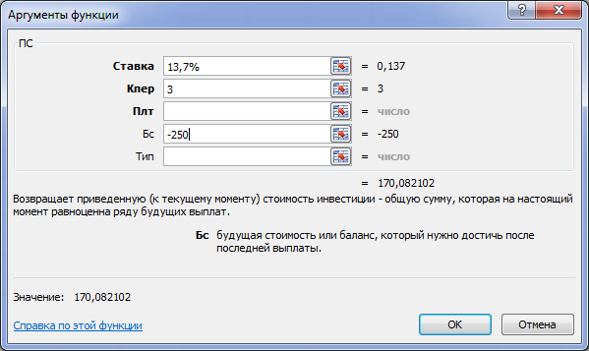
Рис. 2.1 Окно Аргументы функции ПС
- Нажмите кнопку ОК для запуска расчета значения встроенной функции ПС. Таким образом, в банк необходимо положить 170,08 тыс.руб.
Задание 2. Платежи в фонд будут вноситься ежегодно по 200 тыс. руб. в течении 4 лет с начислением на них сложных процентов по ставке 8% годовых. Определите современную сумму всех платежей с начисленными процентами.
Для этого выполните действия:
- Установите курсор в ячейку A2. Осуществите вызов Мастера функции. Выберите в списке финансовую функцию ПС.
- В диалоговое окно введите значения аргументов (рис. 2.2). По условию Плт = -200 (означающее вложение денег). Аргумент Тип = 0 означает аннуитет постнумерандо (взносы в конце года).
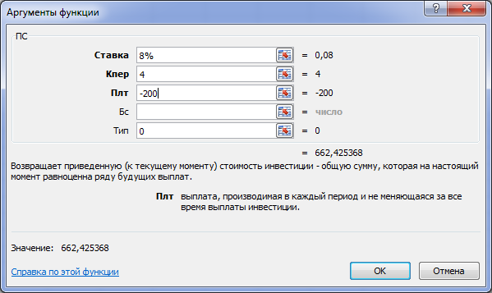
Рис. 2.2 Окно Аргументы функции ПС
- Нажмите кнопку ОК для запуска расчета значения встроенной функции ПС. Величина фонда составляет 662,43 тыс. руб., его величина на настоящий момент равноценна ряду будущих выплат.
Задание 3. Инвестиции в проект составляют 800 тыс.руб. Ожидаются следующие доходы по проекту: 250 тыс.руб., 320 тыс.руб., 210 тыс.руб., 400 тыс.руб., 150 тыс.руб. заданы конкретные даты: выплата – 01.01.2015 г., поступления – 02.02.2015 г., 15.03.2015 г., 25.03.2015 г., 10.04.2015 г., 20.04.2015 г. соответственно. Издержки привлечения капитала 7%. Расчитать чистую текущую стоимость проекта.
Для этого выполните действия:
- Перейдите на Лист2, дав ему имя Задание3.
- Составьте таблицу, представленну на рис. 2.3. Обратите внимание, что значение начальной выплаты должно быть введено со знаком минус.
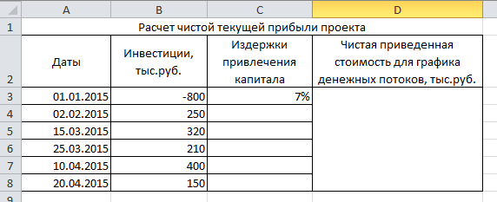
Рис. 2.3 Расчет чистой текущей прибыли проекта
- Так как требуется найти чистую текущую стоимость проекта для графика денежных потоков, то примените финансовую функцию ЧИСТНЗ. Для расчета результата функции курсор устанавливайте в ячейку D3.
- Осуществите вызов финансовой функции ЧИСТНЗ. В диалоговое окно для ввода аргументов введите ссылки на адреса ячеек (рис. 2.4).
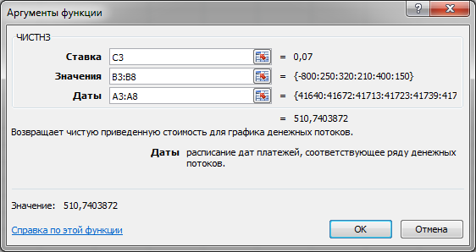
Рис. 2.4 Окно Аргументы функции ЧИСТНЗ
- Нажмите кнопку ОК для запуска расчета значения встроенной функции ЧИСТНЗ. Чистая текущая стоимость проекта состаляет 510,74 тыс. руб.
Задание 4. Рассчитайте текущую стоимость вклада, который через 5 лет составит 150 тыс. руб. при ставке 9 % годовых. Постройте таблицу и диаграмму, отражающую динамику текущей стоимости вклада по годам.
Для этого выполните действия:
- Перейдите на Лист3, дав ему имя Задание4.
- Составьте таблицу, представленную на рис. 2.5. Так как проценты начисляются раз в год, то ставка и количество периодов остаются неизменными. Аргумент Бс = -150000, а Плт = 0.
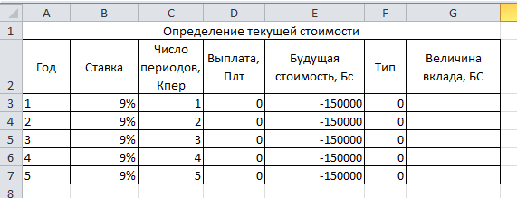
Рис. 2.5 Расчет текущей стоимости вклада (таблица)
- Примените финансовую функцию ПС. Для расчета результата функции курсор устанавливайте в ячейку G3.
- Осуществите вызов финансовой функции ПС. В диалоговое окно для ввода аргументов введите ссылки на адреса ячеек (рис. 2.6).
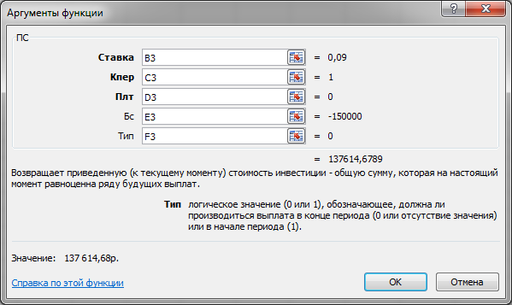
Рис. 2.6 Окно Аргументы функции ПС
- Нажмите кнопку ОК для запуска расчета значения встроенной функции ПС.
- Скопируйте формулу из G3 в ячейки G4:G7. Результаты расчетов, показывают, что для того чтобы на счете клиента банка было 150 тыс.руб. через 1 год при ставке 9 % годовых вклад должен составлять 137 614,68 руб. Для накопления той же суммы через 2 года первоначальный вклад должен быть равным 126 252,00 руб. и т.д.
- Постройте гистограмму по диапазону ячеек G3:G7, отражающую динамику текущей стоимости вклада по годам (рис. 2.7).
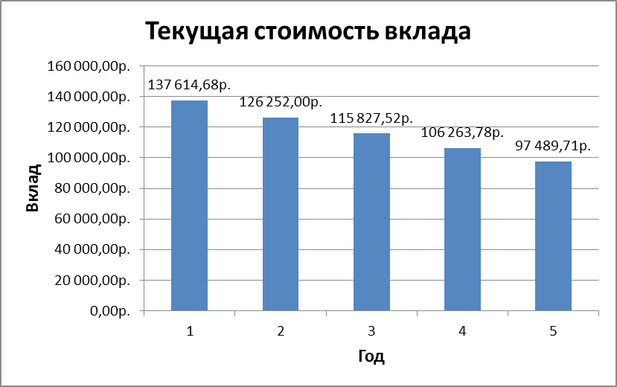
Рис. 2.7 Динамика текущей стоимости вклада по годам
Задание 5. Инвестор с целью инвестирования рассматривает 2 проекта, рассчитанных на 5 лет. Проекты характеризуются следующими данными:
- по 1-му проекту начальные инвестиции составляют 550 тыс. руб., ожидаемые доходы за 5 лет соответственно 100, 190, 270, 300 и 350 тыс. руб.;
- по 2-му проекту начальные инвестиции составляют 650 тыс. руб., ожидаемые доходы за 5 лет соответственно 150, 230, 470, 180 и 320 тыс. руб.
Определить, какой проект является наиболее привлекательным для инвестора при ставке банковского процента – 15% годовых.
Для этого выполните действия:
- Создайте Лист4, дав ему имя Задание5.
- Составьте таблицу, представленну на рис. 2.8.
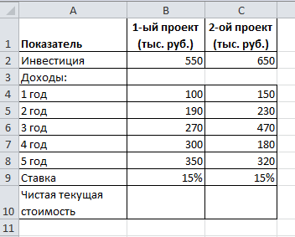
Рис. 2.8 Исходные данные (задание 5)
- Примените финансовую функцию ЧПС. Для расчета результата функции курсор устанавливите в ячейку B10.
- Осуществите вызов финансовой функции ЧПС. В диалоговое окно для ввода аргументов введите ссылки на адреса ячеек (рис. 2.9).
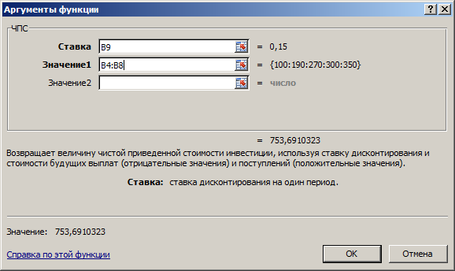
Рис. 2.9 Окно Аргументы функции ЧПС
- Нажмите кнопку ОК для запуска расчета значения встроенной функции ЧПС. Скопируйте формулу из B10 в ячейкe C10.
- Поскольку оба проекта предусматривают начальные инвестиции, отнимите их из результата, полученного с помощью функции ЧПС (начальные инвестиции по проекту не нужно дисконтировать, так как они являются предварительными, уже совершенными к настоящему моменту времени). Таким образов в ячейке B10 будет содержаться формула =ЧПС(B9;B4:B8)-B2, а в ячейке C10 формула =ЧПС(C9;C4:C8)-C2.
Результаты расчетов, показывают, что второй проект является для инвестора более привлекательным, так как чистая приведенная стоимость инвестиций во второй проект почти на 22 тыс. руб. выше, чем в первый.
- Сохраните файл и закройте MS Excel. Представьте файл для проверки преподавателю.

Практическая работа по теме Excel. Электронные таблицы Excel.
№1.
1. Что такое Excel?
2. Выделить целый столбец.
3. Рабочая книга.
4. Изменить ширину столбца.
5. Формула.
6. Перемещение по таблице.
7. История создания электронных таблиц.
№2.
1. Исходная (первичная) и производная информация.
2. Выделить целую строку.
3. Рабочий лист.
4. Изменить ширину строки.
5. Текст.
6. Вставить столбец.
7. История создания электронных таблиц.
№3.
1. Документ обработки Excel.
2. Выделить всю таблицу.
3. Запуск Excel.
4. Что можно ввести в ячейку?
5. Как вычислить сумму столбца?
6. Вставить строку.
7. История создания электронных таблиц.
№4.
1. Ячейка, адрес ячейки.
2. Выделить блок ячеек.
3. Завершение работы с Excel.
4. Число.
5. Как вычислить сумму строки?
6. Очистка ячеек.
7. История создания электронных таблиц.
№5
1. Очистка ячеек.
2. Вставить строку.
3. Текст.
4. Что такое Excel?
5. Выделить блок ячеек.
6. Изменить ширину столбца.
7. История создания электронных таблиц
№6.
1. Изменить ширину строки.
2. Как вычислить сумму столбца таблицы?
3. Перемещение по таблице.
4. Запуск Excel.
5. Документ обработки Excel.
6. Исходная (первичная) и производная информация.
7. История создания электронных таблиц.
№7.
1. Завершение работы с Excel.
2. Формула.
3. Перемещение по таблице.
4. Вставить столбец таблицы.
5. Очистить блок ячеек.
6. Документ обработки Excel.
7. История создания электронных таблиц.
№8.
1. Как вычислить сумму строки?
2. Выделить всю таблицу.
3. Исходная (первичная) и производная информация.
4. Число.
5. Запуск Excel.
6. Рабочая книга.
7. История создания электронных таблиц.
Практическая работа по теме Excel.
Расчет заработной платы.
Занести в таблицу исходные данные:
1) 1-ый столбец – Фамилии, имена, отчества сотрудников;
2) 2-ой столбец – Оклад сотрудников;
3) 3-ий столбец –Премии сотрудников.
Рассчитать производные данные для каждого сотрудника:
1) 4-ый столбец – Итого начислено: Оклад+Премия;
2) 5-ый столбец – Подоходный налог: Итого начислено*12/100;
3) 6-ой столбец – Пенсионный фонд: Итого начислено*1/100;
4) 7-ой столбец – Итого удержано: Подоходный налог+ Пенсионныйфонд;
5) 8-ой столбец – Итого к выдаче: Итого начислено-Итого удержано;
а. Вставить строку в таблицу.
б. Вставить столбец в таблицу.
в. Оформить таблицу.
г. Построить диаграмму.

Тест по теме электронные таблицы MS Excel

- Электронная таблица предназначена для:
- обработки числовых данных, структурированных с помощью таблиц;
- упорядоченного хранения и обработки текстовых данных;
- визуализации структурных связей между данными, представленными в таблицах;
- редактирования графических представлений больших объемов информации.

- Электронная таблица представляет собой:
- совокупность нумерованных строк и обозначенных латинскими буквами столбцов;
- совокупность обозначенных латинскими буквами строк и нумерованных столбцов;
- совокупность пронумерованных строк и столбцов;
- совокупность строк и столбцов, именуемых произвольным образом.

- Строки электронной таблицы:
- именуются пользователем произвольным образом;
- обозначаются буквами русского алфавита;
- обозначаются буквами латинского алфавита;
- нумеруются.

- В общем случае столбцы электронной таблицы:
- обозначаются буквами латинского алфавита;
- нумеруются;
- обозначаются буквами русского алфавита;
- именуются пользователем произвольным образом.

- Для пользователя ячейка электронной таблицы обозначается:
- именем столбца и номером строки, на пересечении которых располагается ячейка;
- адресом машинного слова оперативной памяти, отведенного под ячейку;
- специальным кодовым словом;
- именем, произвольно задаваемым пользователем.

- Выражение 3(А1+В1):5(2В1-3А2), записанное в соответствии с правилами, принятыми в математике, в электронной таблице имеет вид:
- 3*(А1+В1)/(5*(2*В1-3*А2)); c) 3(А1+В1):5(2В1-3А2);
- 3(А1+В1)/5(2В1-3А2); d) 3(А1+В1)/(5(2В1-3А2)).

- Среди приведенных вариантов отыщите формулу для электронной таблицы:
- А3В8+12; с) А1=А3*В8+12;
- А3*В8+12 d) =А3*В8+12.

- Запись формулы в электронной таблице не может включать в себя:
- знаки арифметических операций; c) имена ячеек;
- числовые выражения; d) текст.

- При перемещении или копировании в электронной таблице абсолютные ссылки:
- не изменяются;
- преобразуются вне зависимости от нового положения формулы;
- преобразуются в зависимости от нового положения формулы;
- преобразуются в зависимости от длины формулы.

- При перемещении или копировании в электронной таблице относительные ссылки:
- преобразуются в зависимости от нового положения формулы;
- не изменяются;
- преобразуются вне зависимости от нового положения формулы;
- преобразуются в зависимости от длины формулы.

- Диапазон – это:
- совокупность клеток, образующих в таблице область прямоугольной формы;
- все ячейки одной строки;
- все ячейки одного столбца;
- множество допустимых значений.

- Активная ячейка – это ячейка:
- для записи команд;
- содержащая формулу, включающую в себя имя ячейки, в которой выполняется ввод данных;
- формула в которой содержит ссылки на содержимое зависимой ячейки;
- в которой выполняется ввод данных.

- Какая формула будет получена при копировании в ячейку Е4, формулы из ячейкиЕ2:

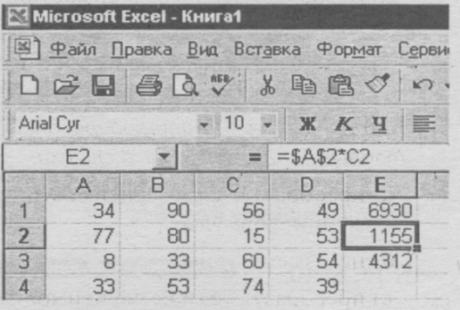
- =А2*С4;
- =А2*$C$4;
- =$A$2*C4;
- =A4*C4.

- Какая формула будет получена при копировании в ячейку Е4, формулы из ячейки Е2:

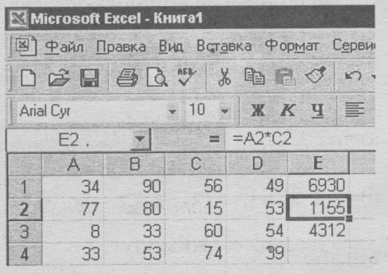
- =$A$2*$C$4;
- =A2*$C$2;
- =$A$2*C4;
- =A4*C4.

- Какая формула будет получена при копировании в ячейку Е4, формулы из ячейки Е2:

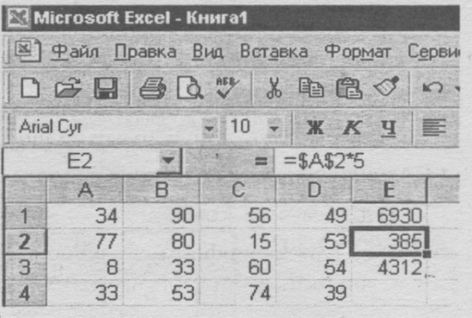
- =A2*5;
- =$A$2*4;
- =A2*$C$4;
- =$A$2*5.

Контрольные вопросы по теме: «Электронные таблицы MS Excel»
1. Что такое электронная таблиц и каково ее основное назначение?
2. Перечислите типы данных, используемых в электронных таблицах?
3. Перечислите вычислительные возможности Excel?
4. Что называется ссылкой?
5. Какие два стиля маркировки ячеек используются в MS Excel?
6. Что называется диапазоном ячеек?
7. Что называется синтаксисом формул?
8. Что такое операнды?
9. Что называется константами? Приведите примеры констант.
10. С какого символа начинается запись формул в MS Excel?
11. Что называется функцией?
12. Приведите примеры аргументов.
13. Перечислите виды операторов.
14. Опишите пользовательский интерфейс MS Excel.
15. Что называется абсолютной ссылкой?
16. Что называется относительной ссылкой?
17. Как осуществляется вычисление описательных статистик с сортировкой данных в электронных таблицах MS Excel
18. Как построить график с помощью MS Excel?
19. Как записывается критерий при сортировке данных с помощью MS Excel?
20. Перечислите задачи, которые можно решать с помощью электронных таблиц.
Выполнение зачетного задания. Выполните зачетное задание и предъявите преподавателю результат работы.
Зачетное задание № 1
Известна температура за 1-4 недели по дням. Определите среднюю. Холодную и теплую температуру каждой недели.
Для решения:
- Перейдите на Лист 1;
- Введите исходные данные так, как показано на рисунке 3.10
- Решите данную задачу.
Рис. 3.10. Исходные данные зачетного задания
Зачетное задание № 2
Часовой завод изготовил в январе часы трех видов: соответственно 150,220,170 шт.
В феврале производство продукции выросло: 1 вида – на 5%, II вида – на 3% и III вида – 2 %.
В марте рост составил соответственно 1,5, 1,6 и 2% . Затраты на изготовление каждого вида часов составляют: 1 вида – 350 р., II вида – 300 р., III вида – 250 р.
С помощью электронной таблицы рассчитайте в натуральных единицах, рублях и долларах:
- Какое количество часов изготовлено в каждый месяц;
- Прибыль от реализации каждого вида изделий в рублях и долларах;
- Ежемесячные затраты на производство каждого вида изделий. Постройте диаграмму по прибыли каждого вида изделий.

Список литературы
1. Астафьева Е.Е. Гаврилова С.А. Цветкова М.С.Информатика и ИКТ для профессий и специальностей технического и социально – экономического профилей. Практикум. Москва Издательский центр « Академия» 2014г
2. . Астафьева Е.Е. Гаврилова С.А. Цветкова М.С.Информатика и ИКТ для профессий и специальностей технического и социально – экономического профилей. Учебник. Москва Издательский центр « Академия» 2014г
3. Белинский П.П. Информатика. Среднее специальное образование. Ростов – на – Дону
« Финикс» 2002г
4. Михеева Е. В. Информационные технологии в профессиональной деятельности. Москва 2009
5. Ефимова О, Морозов В, Угринович Н. Курс компьютерной технологии с основами информатики, Издательство АСТ, 2013г.
6. Свиридова М.Ю. Электронные таблицы Excel. Начальное профессиональное образование. Информационные технологии в офисе. Москва. Издательский центр « Академия « 2007г.

